Chương 1 :
CÁC KHÁI NIỆM CƠ BẢN CỦA NGÔN NGỮ LẬP TRÌNH C/C++

I. Giới thiệu
1. Các khái niệm cơ bản
a/Chương trình (program):
Tập hợp toàn bộ mã nguồn với các mô tả, khai báo, các hàm thể hiện theo một giải thuật cụ thể nhằm giải quyết một vấn đề hay bài toán cụ thể.
- Phần mở rộng của file chương trình viết bằng ngôn ngữ C: .c,.cpp, .h sau khi biên dịch sẽ tạo ra file thi hành được dạng nhị phân .exe, .dll
b/ Ngôn ngữ lập trình (programming language): Tập hợp các ký hiệu (symbol), mô tả
(definition), khai báo (declaration), hệ thống cú pháp (syntax) và quy ước cho phép người lập trình mã hóa một giải thuật thành một chương trình dưới dạng văn bản (text) hay còn gọi là mã nguồn (source code).
c/ Lập trình (programming):
Viết chương trình dựa vào một giải thuật (algorithm) và được cài đặt bằng một ngôn ngữ lập trình xác định nào đó nhằm giải quyết tự động một vấn đề hay bài toán
II. Các thành phần cơ bản của ngôn ngữ C/C++
1. Bộ ký tự của C

- Chữ cái: A,B,…,Z,a,b, …, z
- Chữ số: 0,1,…,9
- Ký hiệu: là toàn bộ các ký hiệu có trên bàn phím như: +, -, *, /, %, =, !, [, ], {. }, >, <, …
- 2. Các từ khóa (key word)
- Từ khóa của C đều được viết bằng chữ thường.
- Không được đặt tên biến, hằng trùng tên với các từ khóa.
2. Các từ khóa
Ví dụ: ifdef, endif, define, include, typedef, struct, union, class, int, char, unsigned, float, double, long, short, void, const, if, else, switch case, do, while, …
3. Tên và cách đặt tên
- Tên/danh hiệu của C được bắt đầu bằng 1 chữ cái hoặc dấu gạch dưới, tiếp theo có thể là chữ cái, chữ số, dấu gạch nối.
- Không có khoảng trống trong tên/danh hiệu.
- C phân biệt chữ thường, chữ hoa.
- Ví dụ:
- bien_1, _bien2, hoten → hợp lệ
- ho ten, -x, 1bien → không hợp lệ
4. Cách ghi lời giải thích
- Đặt dấu // trên 1 dòng đơn hoặc ngay sau 1 dòng mã nguồn.
- Bao toàn bộ đoạn cần chú thích giữa 2 dấu /* và */
5. Câu lệnh và dấu chấm câu
Mỗi câu lệnh trong phần thân chương trình phải được kết thúc bằng dấu “;” ở cuối câu. Tuy nhiên có 1 số lệnh đặc biệt thì không có dấu “;”.
6. Cấu trúc của chương trình
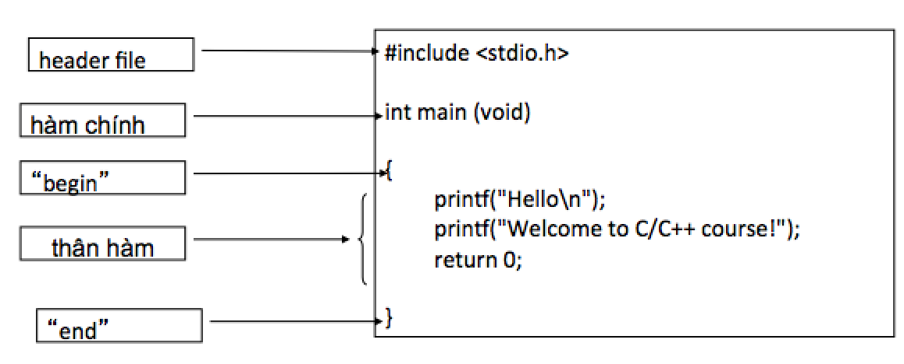
7. Các bước lập trình cơ bản
- Tìm hiểu, phân tích và mô hình hóa bài toán
- Xây dựng thuật toán phù hợp để giải quyết bài toán
- Cài đặt thuật toán bằng NNLT
- Biên dịch chương trình và sửa lỗi
- Chạy thử nghiệm và hoàn thiện chương trình
- Tối ưu chương trình

III. Cách tạo file mã nguồn chương trình C/C++ bằng Visual Studio .Net
1. Khởi động Visual Studio.Net
Start – Program – Microsoft Visual Studio 2005
2. Tạo Project
- B1:
  - Cách 1: Trong khung Recent Project chọn Create Project.
  - Cách 2: File – New – Project
- B2: Trong CS New Project
  - Trong khung Project Types: Chọn Visual C++
  - Trong khung Template: Chọn Empty Project
  - Trong ô Name: Gõ tên Project
  - Click Browse chọn thư mục chứa Project
  - Gõ tên Solution trong ô Solution Name (mặc định là cùng tên với Project)
  - Click OK
3. Tạo file mã nguồn
- B1: Nếu góc phải chưa có Solution Explorer thì click vào (Solution Explorer ).
- B2: Click phải vào Source Files chon Add - New Item.
- B3: Trong cửa sổ Add New Item
  - Trong ô Categories chọn Code
  - Trong ô Template chọn C++ File (.cpp)
4. Tạo file chương trình mới trong project hiên thời
- Để remove file: click phải vào file cần remove và chọn Remove
- Để lấy lại file đã remove hay các file khác đã có: click phải vào Source files, chọn Add - Existing Item
5. Đóng Solution
Khi cần đóng Solution/Project hiện tại, chọn File – Close Solution (nếu chọn Close chỉ đóng file chương trình hiện tại).
6. Cách thực thi chương trình
- Cách 1: Chọn Start Debugging trên thanh công cụ
- Cách 2: Chọn menu Debug - Start Debugging
- Cách 3: Nhấn Ctrl – F5
Nếu chương trình có lỗi cú pháp, double click vào dòng lỗi đầu tiên trong Error list, con trỏ sẽ nhảy đến dòng lệnh bị lỗi.

CÁC KIỂU DỮ LIỆU CƠ SỞ

I. Các kiểu dữ liệu cơ bản
Là tập hợp các giá trị mà 1 biến (variable), hằng (constant) hay hàm (function) thuộc kiểu đó có thể nhận được.
1. Kiểu ký tự
Kiểu Char chiếm 1 byte (8 bit) để biểu diễn được 1 ký tự của mã ASCII.Ngoài ra cũng có thể dùng kiểu ký tự để biểu diễn số nguyên.
Mỗi ký tự được bao bằng dấu nháy đơn , ví dụ: ‘a’,’A’, ‘1’,’2’,…

Kiểu | Kích thước | Miền giá trị | Định dạng
char | 1 byte | Từ -128 đến +127 | %d,%i
unsigned char | 1 byte | Từ 0 đến 255 | %d,%i

2. Kiểu số nguyên
Kiểu | Kích thước | Miền giá trị | Định dạng
int | 2 bytes (MSDOS)/ 4 bytes(Win 9x/2000/NT) | Từ -32768 đến + 32767 | %d,%i
unsigned int | 2 bytes | Từ 0 đến 65535 | %u
short | 2 bytes | Từ -32768 đến + 32767 | %hi,%hd
unsigned short | 2 bytes | Từ 0 đến 65535 | %hu
long | 4 bytes | Từ 2147483648 - 2147483647 | %li,%ld
unsigned long | 4 bytes | Từ 0 đến 4294967295 | %lu
Các phép toán với kiểu số nguyên

Toán tử | Ý nghĩa | Ví dụ a=5, b=2
+ | Cộng | a+b=7
- | Trừ | a-b=3
* | Nhân | a*b=10
/ | Chia | a/b=2
% | Modulo (chia lấy phần dư) | a%b=1

3. Kiểu số thực
- -Kiểu float có độ chính xác là 7 chữ số sau dấu châm thập phân
- Kiểu double có độ chính xác là 15 chữ số sau dấu châm thập phân
- Kiểu long double có độ chính xác là 19 chữ số sau dấu châm thập phân
Kiểu | Kích thước | Miền giá trị | Định dạng
float | 4 bytes | Từ 3.4E–38 đến 3.4E+38 | %f,%e,%g
double | 8 bytes | Từ 1.7E-308 đến 1.7E+308 | %lf,%le, %lg
long double | 10 bytes | Từ 1.2E-4932 đến 1.2E+4932 | %Lf,%Le, %Lg
Các phép toán với kiểu số thực
Toán tử | Ý nghĩa | Ví dụ a=5.5, b=2.4
+ | Cộng | a+b = 7.9
- | Trừ | a-b = 3.1
* | Nhân | a*b = 13.2
/ | Chia | a/b = 2.2916666…

II. Khái niệm về biến, hằng
1. Hằng
Trong C, 1 hằng có thể có 1 trong các kiểu dữ liệu ký tự, số nguyên, số thực như đã nêu trên. Giá trị của hằng không thay đổi trong suốt quá trình thực hiện chương trình.
Hằng có thể được định nghĩa thông qua #define, phép gán trị (assignment), tham số của hàm const.
Với từ khóa const cho phép tạo một hằng với kiểu dữ liệu xác định.
Ví dụ:
#define MAX 100 //hằng MAX có giá trị 100
int i=10; //biến i được gán hằng số bằng 10
char c=‘C’; // biến ký tự c được gán hằng ký tự ‘C’
char s[]=“Hello”; // biến mảng s được gán hằng chuỗi “Hello”
const float PI=3.14159; // hằng PI có kiểu float và được gán trị thực 3.14159
Đối với hằng số nguyên có 3 cách thể hiện theo hệ thống số:
- Thập phân (decimal): Viết theo dạng thông thường
- Bát phân (octal): Bắt đầu bằng số 0
- Thập lục phân (hexa):Bắt đầu bằng 0x hay 0X
Ví dụ với giá trị nguyên 16 ta có thể viết: 16 hoặc 020 hoặc 0x10.
Một số hằng điều khiển trong C/C++
Hằng | Ý nghĩa
\a | phát tiếng beep
\n | về đầu dòng mới
\r | về đầu dòng hiện thời
\t | Tab cột
\0 | Ký tự null
\\ | kí tự xổ ngược
\’ | Dấu nháy đơn
\’’ | Dấu nháy đôi

2. Biến
Biến là đại lượng thay đổi khi thực hiện chương trình.
- Tên biến được đặt theo quy ước
- Biến đươc khai báo phải thuộc 1 kiểu xác định.
- Phân biệt chữ hoa, chữ thường
Khai báo biến:
data_type variables;
data_type varlist;

- data_type: Kiểu dữ liệu cơ sở hoăc kiểu dl do người dùng ĐN
- variables: tên biến
- varlist: danh sách tên biến cách nhau bởi dấu “,”.
Ví dụ:
int a;
float mynumber;
int a, b, c;
BIỂU THỨC – TOÁN TỬ - CÂU LỆNH

I. Biểu thức và các toán tử
1. Khái niệm biểu thức
Biểu thức là một công thức tính toán bao gồm các phép toán, hằng, biến, hàm và các dấu ngoặc.
Thứ tự ưu tiên:
biểu thức trong ngoặc, phép gọi hàm
!
/ * % &&
+ - ||
< <= > >= == !=
Ví dụ:
a+b*c
((b*b)-(4*a*c))/(2*a)
2. Các toán tử
a. Toán tử gán (=):
Toán tử gán dùng để gán một giá trị nào đó cho một biến
a = 5;
gán giá trị nguyên 5 cho biến a. Vế trái bắt buộc phải là một biến còn vế phải có thể là bất kì hằng, biến hay kết quả của một biểu thức.
Cần phải nhấn mạnh rằng toán tử gán luôn được thực hiện từ trái sang phải và không bao giờ đảo ngược
a = b;
gán giá trị của biến a bằng giá trị đang chứa trong biến b.
b. Toán tử logic
Toán tử | Ý nghĩa
! | NOT/Phủ định/Không
&& | AND/Và
|| | OR/Hoặc
Ví dụ:
Đối số thứ nhất  a | Đối số thứ hai  b | Kết quả  a && b | Kết quả  a || b
true | true | true | true
true | false | false | true
false | true | false | true
false | false | false | false

c. Tóan tử quan hệ
Toán tử | Ý nghĩa | Ví dụ: a=4,b=1
== | Bằng | a==b có kết quả là false
!= | Khác (không bằng) | a!=b có kết quả là true
> | Lớn hơn | a>b có kết quả là true
< | Nhỏ hơn | a<b có kết quả là false
> = | Lớn hơn hoặc bằng | a>=b có kết quả là true
< = | Nhỏ hơn hoặc bằng | a<=b có kết quả là false

d. Toàn tử tăng giảm
Thực hiên trên các biểu thức có giá trị nguyên như: char, int, short, long. Các tóan tử này thực hiện việc tăng hoặc giảm giá trị của biến hay biểu thức 1 đơn vị.
Toán tử | Ý nghĩa | Ví dụ: a=5
++ | Tăng 1 đơn vị | ++a kết quả 6
-- | Giảm 1 đơn vị | --a kết quả 4
Lưu ý: Giả sử a là biến số nguyên thì: ++a và a++ đều tăng giá trị biến a lên 1 đơn vị. Tuy nhiên, ++a giá trị được tăng trước khi biểu thức được tính và giá trị đã tăng được sử dụng trong biểu thức ; a++ giá trị trong biến a được tăng sau khi đã tính toán.
Ví dụ 1 | Ví dụ 2
B=3;  A=++B;  // A is 4, B is 4 | B=3;  A=B++;  // A is 3, B is 4

e. Toán tử điều kiện
condition ? expr1 : expr2
Nếu condition là true thì giá trị trả về sẽ là expr1, nếu không giá trị trả về là expr2.
Ví dụ:
7==5 ? 4 : 3 | trả về 3 vì 7 không bằng 5.
7==5+2 ? 4 : 3 | trả về 4 vì 7 bằng 5+2.
5>3 ? a : b | trả về a, vì 5 lớn hơn 3.
a>b ? a : b | trả về giá trị lớn hơn, a hoặc b.

f. Các toán tử khác
Toán tử | Ý nghĩa | Ví dụ:
() | Nhóm biểu thức con | (a+b+c)/(a*d)
& | Địa chỉ của | &a cho địa chỉ của biến a
+=  -=  *=  /=  %= | Các toán tử số học ghép | a+=5; tương đương với a=a+5;  a-=5; tương đương với a=a-5;  a*=5; tương đương với a=a*5;  a/=5; tương đương với a=a/5;

II. Lệnh và khối lệnh
Trong c/c++ mỗi lệnh đơn (single statement) là 1 khai báo hay phát biểu được ghi trên 1 dòng đơn và kết thúc bằng dấu “;”.
- Một khối lệnh (statement block/compound statement) là tập các lệnh đơn được bao trong cặp ngoặc nhọn “{}”.
Ví dụ:
int count=5; //lệnh đơn
cout<<“cac so tu 5 den 0:\n”; //lệnh đơn
while (count>=0)
{
cout<<count ; //lệnh đơn
count--; //lệnh đơn
}
III. Chuyển đổi kiểu dữ liệu
Cú pháp: (typecast)item
- typecast: kiểu dữ liệu đích
- item : hằng, biến, hàm, biểu thức muốn chuyển kiểu
Ví du:
#include <conio.h>
#include<iostream>
using namespace std;
void main()
{
int a=25,b,c;
float x=14.25,y;
b=(int)x;
c=(int)((float)a/x);
y=(float)a;
cout<<“a=“<<a<<endl;
cout<<“b=“<<b<<endl;
cout<<“c=“<<c<<endl;
cout<<“x=“<<x<<endl;
cout<<“y=“<<y<<endl;
}

Chương 2 :
CÁC HÀM NHẬP/XUẤT
I. Hàm printf() và scanf()
1. Hàm printf()
Cú pháp:
printf ("chuỗi định dạng"[, đối mục 1, đối mục 2,…]);
Chức năng: Đưa kết quả các <đối mục> ra màn hình
- <“chuỗi định dạng”>: dùng để định dạng cho dữ liệu xuất ra màn hình của các <đối mục>
- <Đối mục 1>, <Đối mục >…: là các mục dữ kiện cần in ra màn hình. Các <đối mục này> có thể là biến, hằng hoặc biểu thức phải được định trị trước khi in ra.
- Chuỗi định dạng: được đặt trong cặp nháy kép (" "), gồm 3 loại:
+ Đối với chuỗi kí tự ghi như thế nào in ra giống như thế ấy.
+ Đối với những kí tự chuyển đổi dạng thức cho phép kết xuất giá trị của các đối mục ra màn hình tạm gọi là mã định dạng.
Sau đây là các dấu mô tả định dạng:
%c : Ký tự đơn
%s : Chuỗi
%d : Số nguyên hệ thập phân
%f : Số chấm động (ký hiệu thập phân)
%e : Số chấm động (ký hiệu có số mũ)
%g : Dùng %e hoặc %f, tuỳ theo loại nào ngắn hơn, không in các số 0 vô nghĩa
%x : Hệ 16 không dấu
%u : Số thập phân không dấu
%o : Số nguyên bát phân không dấu
l : Tiền tố dùng kèm với %d, %u, %x, %o để chỉ số nguyên dài (ví dụ %ld)
Ví dụ:
?
1  2  3  4  5  6  7 | #include <stdio.h>  //cần khai báo tiền xử lý stdio.h, vì trong hàm main()  // có dùng hàm printf  void main (void)  {  printf(“Hello!”);  }
//Cho ra màn hình kết quả: Hello
Ví dụ:
?
1  2  3  4  5  6  7  8 | #include <stdio.h>  //cần khai báo tiền xử lý stdio.h, vì trong hàm main()  // có dùng hàm printf  void main (void)  {  int n=65;  printf(“Gia tri cua n la: %d”,n);  }
//Cho ra màn hình kết quả: Gia tri cua n la:65
//%d dùng để định dạng cho giá trị của n
// nếu thay %d thành %c thì kết quả cho ra màn hình là: Gia tri cua n la A, vì %c là mã định dạng cho ký tự, tương ứng với mã 65 là ký tự A
+ Các ký tự điều khiển và ký tự đặc biệt
\n : Nhảy xuống dòng kế tiếp canh về cột đầu tiên.
\t : Canh cột tab ngang.
\r : Nhảy về đầu hàng, không xuống hàng.
\a : Tiếng kêu bip.
\\ : In ra dấu \
\" : In ra dấu "
\' : In ra dấu '
%%: In ra dấu %
Ví dụ:
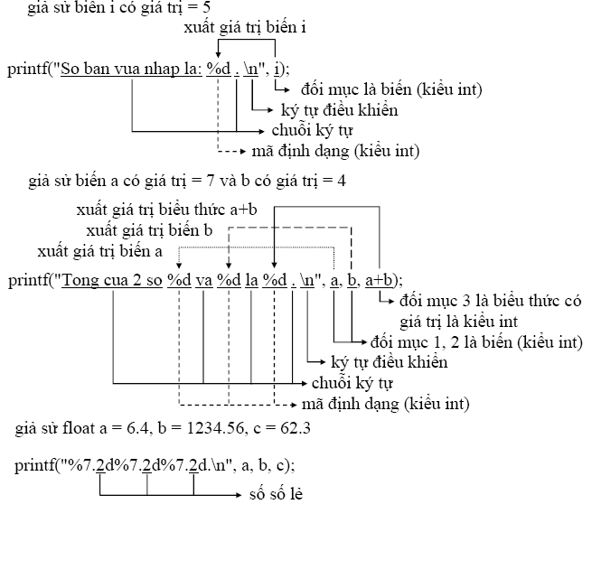
2. Hàm scanf()
Cú pháp: scanf ("chuỗi định dạng"[, đối mục 1, đối mục 2,…]);
Chức năng: Đọc dữ liệu từ bàn phím
- Đạnh dạng tương tự như hàm printf
Ví dụ
?
1  2  3  4  5  6  7  8 | #include <stdio.h>  void main(void)  {  float a,b,c  printf("nhap vao he so a, b, c");  scanf("%f%f%f", &a,&b,&c);  }
-Nhập vào 3 số a, b,c phải cách nhau bằng khoảng trắng hoặc enter.
- Các ký tự định dạng là tương ứng từng cặp 1 của các biến
- Ký tự & là ký tự lấy địa chỉ của biến vì hàm scanf sẽ đọc dữ liệu từ bàn phím lưu vào vùng địa chỉ được xác định
II. Hàm getche() và getch()
1. Hàm getche()
Cú pháp
#include <conio.h>
int getche(void);
Dùng để đọc 1 ký tự từ bàn phím và trả về ký tự đó, đồng thời ký tự đó sẽ xuất hiện trên màn hình tại vị trí con trỏ. và cout
2. Hàm getch()
Cú pháp
#include <conio.h>
int getch(void);
Tương tự như hàm getche(), tuy nhiên hàm getch() không hiện ký tự đã nhập lên màn hình.

III. Nhập xuất dữ liệu dùng cin
Trong thư viện iostream của C++, các thao tác vào ra cơ bản của một chương trình được hỗ trợ bởi hai dòng dữ liệu : cin để nhập dữ liệu và cout để xuất.
1. Xuất dữ liệu (cout)

Toán tử chèn (<<) có thể được sử dụng nhiều lần trong một câu lệnh:
Ví dụ:
cout << "Hello, " << "I am " << "a C++ sentence";
Bởi vậy khi muốn xuống dòng chúng ta phải sử dụng kí tự xuống dòng, trong C++ là \n:
Ví dụ:
cout << "First sentence.\n ";
cout << "Second sentence.\nThird sentence.";
sẽ viết ra màn hình như sau:
First sentence.
Second sentence.
Third sentence.
Thêm vào đó, để xuống dòng bạn có thể sử dụng tham số endl.
Ví dụ
cout << "First sentence." << endl;
cout << "Second sentence." << endl;
2. Nhập dữ liệu (cin)
Thao tác vào chuẩn trong C++ được thực hiện bằng cách sử dụng toán tử >> với dòng cin. Theo sau toán tử này là biến sẽ lưu trữ dữ liệu được đọc vào. Ví dụ:
int age;
cin >> age;
khai báo biến age có kiểu int và đợi nhập dữ liệu từ cin (bàn phím) để lưu trữ nó trong biến kiểu nguyên này.
cin chỉ bắt đầu xử lý dữ liệu nhập từ bàn phím sau khi phím Enter được gõ. Vì vậy dù bạn chỉ nhập một kí tự thì cin vẫn sẽ kiên nhẫn chờ cho đến khi bạn gõ phím Enter.
Chương 3 : CẤU TRÚC ĐIỀU KHIỂN

I. Cấu trúc rẽ nhánh
1. Lệnh if …else .
Cú pháp 1:
if (condition) statement;
nếu condition có giá trị True thì thực hiện statement
Ví dụ
if (x == 100) cout << "x bang 100";
Nếu chúng ta muốn có hơn một lệnh được thực hiện trong trường hợp condition là true chúng ta có thể chỉ định một khối lệnh bằng cách sử dụng một cặp ngoặc nhọn { }:
if (x == 100)
{
cout << "x bang ";
cout << x;
}
Cú pháp 2:
if (condition)
statement 1;
else
statement 2;
nếu condition có giá trị True thì thực hiện statement 1, ngược lại (False) thì thực hiện statement 2
Ví dụ:
if (x == 100)
cout << "x bang 100";
else
cout << "x khong bang 100";
Ví dụ:
if (x > 0)
cout << "x la so duong";
else
if (x < 0)
cout << "x la so am";
else
cout << "x bang 0";

2. Lệnh switch...case
switch (expression)
{
case constant1:
statement1;
[break;]
case constant2:
statement2;
[break;]
. . .
[default: default_statement;]
}
expression: biểu thức cho kết quả là kiểu dữ liệu char, int, long
expression=constant1: thực hiện statement 1
expression=constant1: thực hiện statement 1
…
expression=default (≠ consntant1, consntant2,…) : thực hiện default_statement
Ví dụ:
ví dụ switch | if-else tương đương
switch (x)  {  case 1:  cout << "x bang 1";  break;  case 2:  cout << "x bang 2";  break;  default:  cout << “gia tri cua x khong biet";  } | if (x == 1)  cout << "x bang 1";  else  if (x == 2)  cout << "x bang 2";  else  cout << " gia tri cua x khong biet ";

II. Vòng lặp
1. Vòng lặp for
Cú pháp:
for (init_expression; cond_expression; loop_expression) statement;
1- init_expression: gán một giá trị ban đầu cho biến điều khiển. Lệnh này được thực hiện chỉ một lần.
2- cond_expression: biểu thức điều kiện, nếu đúng vòng lặp tiếp tục còn nếu không vòng lặp kết thúc và statement được bỏ qua.
3- statement: có thể là một lệnh đơn hoặc là một khối lệnh được bao trong một cặp ngoặc nhọn {}, được thực hiện khi cond_expression vẫn còn đúng
4- loop_expression được thực hiện để thay đổi giá trị của biến điều khiển và vòng lặp quay trở lại bước 2.:
Lưu đồ:
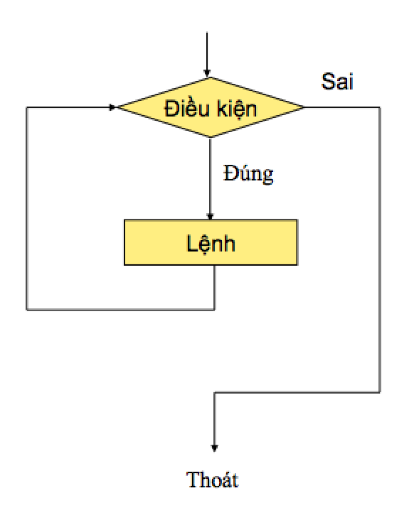
Lệnh for làm việc như sau:
+ B1: Xác định giá trị của init_expression.
+ B2: Xác định giá trị của cond_expression.
+ B3:
  - Nếu cond_expression là Sai sẽ thoát ra khỏi vòng lặp for và chuyển tới thi hành các câu lệnh sau for
  - Nếu cond_expression là Đúng sẽ thực hiện các câu lệnh trong vòng for sau đó chuyển sang B4.
+ B4: Tính giá trị của loop_expression sau đó quay lại B2 để bắt đầu thực hiện lần lặp mới
Ví dụ: In ra màn hình các số nguyên từ 1 đến 10
#include <conio.h>
#include<iostream>
using namespace std;
void main()
{
int i;
cout<<"tong cac so nguyen tu 1 den 10 la:";
for(i=1;i<=10;i++)
{
cout<<i;
cout<<"\t"; // Xuất ra màn hình khoảng trống bằng tab
}

getch();
}

2. Vòng lặp while
Cú pháp:
while (condition)
statement;
Khi giá trị của condition còn là true thì thực hiện statement.
- condition: Biểu thức điều kiện với kết quả là true(1) hoặc false(0). Biểu thức điều kiện phải được viết trong cặp dấu ngoặc ”()”.
- statement: có thể là một lệnh đơn hoặc là một khối lệnh được bao trong một cặp ngoặc nhọn {}.
Lưu y:
- cấu trúc while là cấu trúc lặp kiểm tra điều kiện trước vì điều kiện được kiểm tra trước khi thực hiện statement.
- statement có thể không được thực hiện lần nào nếu lần kiểm tra condition đầu tiên có trị là false
- while (1) sẽ tạo ra việc lặp vô tận và chỉ có thể kết thúc bằng một trong các phát biểu: break, goto hoặc return.
Lưu đồ:
Lệnh while làm việc như sau:
+ B1: Xác định giá trị của condition (bt điều kiện).
+B2: Thực hiện lệnh:
  - Nếu giá trị của condition là Sai , thoát ra khỏi vòng lặp và chuyển đến thi hành câu lệnh sau thân vòng lặp while.
  - Nếu giá trị của condition là Đúng , sẽ thực hiện các câu lệnh bên trong thân vòng lặp while. Khi gặp dấu } cuối cùng trong thân while sẽ quay trở lại B1.
Ví dụ: In ra màn hình các số nguyên từ 1 đến 10 dùng while thay cho for
#include <conio.h>
#include<iostream>
using namespace std;
void main()
{
int i;
i=1; // gán 1 cho biến i
cout<<“Cac so nguyen tu 1 den 10 la:";
while(i<=10)
{
cout<<i; // xuất giá trị của i ra màn hình
cout<<"\t"; // xuất khoảng trắng tab
i++; // tăng giá trị biến i lên 1
}

getch();
}

2.2.3. Vòng lặp do …while
Cú pháp:
do
statement;
while (condition);
Thực hiện statement khi condition vẫn còn có giá trị true.
Lưu y:
- Cấu trúc do while là cấu trúc lặp kiểm tra điều kiện sau vì điều kiện được kiểm tra sau khi thực hiện statement.
- statement được thực hiện tối thiểu 1 lần cho dù lần kiểm tra condition đầu tiên có trị là false.
- do; while (1); sẽ tạo ra việc lặp vô tận và chỉ có thể kết thúc bằng một trong các phát biểu: break, goto hoặc return.
Lưu đồ:
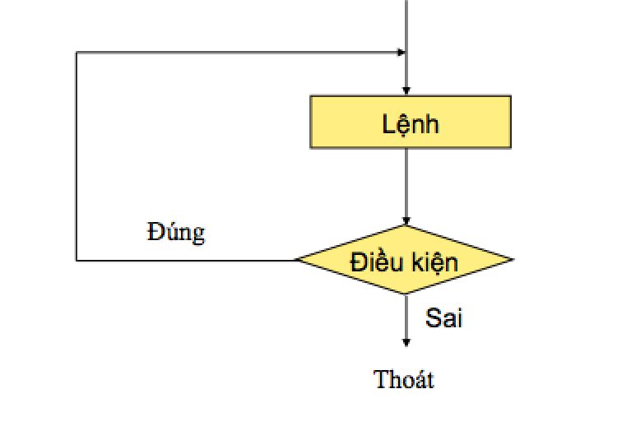
Lệnh do …while làm việc như sau:
+ B1: thực hiện các lệnh trong thân do … while
+ B2: Khi gặp dấu } cuối cùng trong thân do … while, xác định giá trị của condition (bt điều kiện)
+ B3:
  - Nếu giá trị của condition là Đúng, lặp lại B1 để tạo 1 lần lặp mới.
  - Nếu giá trị của condition là Sai, thoát ra khỏi vòng lặp và chuyển đến câu lệnh sau vòng lặp do …while

Chương 4 :
HÀM
I Tổng quan về hàm trong C/C++
1. Khái niệm
Một chương trình viết trong ngôn ngữ C là một dãy các hàm, trong đó có một hàm chính (hàm main()
II. Cấu trúc của hàm
1. Cấu trúc

<Kiểu_trả_về> <tên_hàm> ( [khai báo các tham số hình thức])

{
[Khai báo các biến cục bộ]
[Các câu lệnh]
[return [biểu thức];]
}
Giải thích:
<Kiểu_trả_về>: giá trị kiểu dữ liệu của dữ liệu sẽ trả về cho hàm
<tên_hàm>: tên của hàm mà bạn muốn định nghĩa, được đặt theo qui tắc đặt tên của C.
[return]: là lệnh thực hiện gán giá trị trả về cho hàm.
Lưu ý: Nếu hàm không có giá trị trả về thì đặt từ khóa void trước tên hàm.
Ví dụ 1: Hàm tìm giá trị lớn nhất giữa hai giá trị

int tim_max(int a, int b)
{
if(a>=b)
return a;
else
return b;
}
Ví dụ 2: Hàm in ra dãy số từ 1 đến n

void In_dayso(int n)
{
for(int i=1;i<=n;i++)
printf(“%d”,i);
}
Hàm này không cần có giá trị trả về nên ta khai báo từ khóa void trước tên hàm.
2. Lời gọi hàm:
Cú pháp:
tên hàm ([Danh sách các tham số thực])

Danh sách các tham số thực phải bằng số tham số hình thức và lần lượt chúng có kiểu tương ứng với nhau.

2.1.2.1.1. Phần khai báo và mô tả hàm
2.1.2.1.2. Phần cài đặt hàm
2.1.2.2. Cách trình bày phần khai báo và cài đặt hàm
2.1.2.3. Lệnh return và exit
2.1.3. Sử dụng hàm
2.1.3.1. Hàm không trả về giá trị
2.1.3.2. Hàm trả về giá trị
2.1.4. Truyền tham số
2.1.4.1. Tham số thực
2.1.4.2. Tham số hình thức
2.1.4.2.1. Tham số hình thức trị
2.1.4.2.2. Tham số hình thức bíến
2.2. Vấn đề tầm vực
2.2.1. Khái niệm tầm vực
2.2.2. Quy tắc cơ bản về tầm vực
2.2.2.1. Tầm vực của hàm
2.2.2.2. Tầm vực của biến
2.2.2.2.1. Biến toàn cục
2.2.2.2.2. Biến cục bộ
2.3. Đệ quy
2.3.1. Khái niệm
2.3.1.1. Khái niệm về đệ quy
2.3.1.2. Cấu trúc của hàm đệ quy
2.3.2. Các ví dụ
2.3.2.1. Bài tóan tính n!
2.3.2.1.1. Dùng giải thuật lặp
2.3.2.1.2. Dùng giải thuật đệ quy
2.3.2.2. Bài tóan tính số hạng thứ n của dãy Fibonacci
2.3.2.2.1. Dùng giải thuật lặp
2.3.2.2.2. Dùng giải thuật đệ quy
2.3.3. Các loại đệ quy
2.3.4. Khử đệ quy

